Resolución del Pleno del Instituto de Transparencia, Acceso a la Información Pública y Protección de Datos Personales del Estado de México y Municipios, con domicilio en Metepec, Estado de México, a nueve de noviembre de dos mil veintidós.
VISTO el expediente formado con motivo del recurso de revisión 10464/INFOEM/IP/RR/2022, interpuesto por XXXXXX XXXXXX XXXXXXX, en lo sucesivo la parte Recurrente, en contra de la respuesta a su solicitud por parte del Partido Morena, en lo sucesivo el Sujeto Obligado, se procede a dictar la presente resolución con base en los siguientes:
I. A N T E C E D E N T E S
1. Solicitud de acceso a la información. Con fecha veinticinco de mayo de dos mil veintidós, la parte Recurrente presentó, a través del Sistema de Acceso a la Información Mexiquense, en lo subsecuente el SAIMEX, ante el Sujeto Obligado, la solicitud de acceso a la información pública, a la que se le asignó el número 00028/PMOR/IP/2022, mediante la cual requirió la información siguiente:
“SOLICITO LA RELACIÓN DE TODOS LOS EMPLEADOS DE TODOS LOS NIVELES DEL PARTIDO A NIVEL ESTADO DE MEXICO, ASI COMO SUS SUELDOS, DIETAS, COMPENSACIONES Y GRATIFICACIONES Y SUS AGUINALDOS DEL EJERCICIO FISCAL 2022” (sic)
La parte Recurrente adjuntó no adjuntó archivos.
Modalidad de Entrega: a través del SAIMEX.
2. Respuesta. Con fecha uno de junio de dos mil veintidós, el Sujeto Obligado envió su respuesta a la solicitud de acceso a la información a través de SAIMEX, sustancialmente en los términos siguientes:
“…En el archivo adjunto encontrará la respuesta a su solicitud...” (sic)
El Sujeto Obligado adjuntó los archivos:
- “Respuesta_Solicitante_ 00028.pdf”, que contiene el escrito de fecha uno de junio de dos mil veintidós, mediante el cual la Unidad de Transparencia hace del conocimiento de la persona solicitante que el requerimiento de información fue turnado al Área Contable del Instituto Político, con el propósito de realizar las gestiones necesarias para su atención, adjuntando al presente la respuesta emitida por dicha área.
- “Respuesta_00028_22_AC.PDF” que contiene el oficio número MOR/MEX/SF/18/2022, de fecha uno de junio de dos mil veintidós, signado por el Responsable del Área Contable de la Delegación Morena, en el Estado de México, mediante el cual, con fundamento en el artículo 161 de la Ley de Transparencia y Acceso a la Información Pública del Estado de México y Municipios, sugiere a la persona solicitante consultar la obligación de transparencia correspondiente a las “contrataciones de servicios profesionales por honorarios”, manifestando que en dicha obligación se publican las remuneraciones del personal adscrito a la Delegación Morena en el Estado de México, información que se encuentra disponible en la dirección electrónica: https://www.ipomex.org.mx/ipo3/lgt/portal/7.web#, misma que fue proporcionada a efecto de realizar la consulta respectiva, a través del apartado “Contrataciones de servicios profesionales por honorarios”, en el cual se debe dar clic.
De igual forma, señala que el personal que labora para dicho Sujeto Obligado se encuentra contratado por el régimen de sueldos asimilados a salarios, por lo que no existe ninguna prestación distinta al sueldo.
3. Interposición del recurso de revisión. Inconforme con los términos de la respuesta emitida por parte del Sujeto Obligado, el dos de junio de dos mil veintidós, la parte Recurrente interpuso el recurso de revisión a través de SAIMEX, en donde se manifestó de la siguiente manera:
Acto impugnado:
“LA NEGATIVA DE LA INFORMACIÓN.” (sic)
Y Razones o motivos de inconformidad:
“YO PEDI QUE ME FUESE ENVIADA VIA SAIMEX LA INFORMCIÓN, NO SOLICITE EL LINK, ESO ES OTRA COSA, REQUIERO LA INFORMACION SOLICITADA VIA SAIMEX, LA REQUIERO EN FORMATOS DIGITALES. SOLICITO LA SANCION CORRESPONDIENTE” (sic)
Anexos: La parte Recurrente no adjuntó archivos.
4. Turno. De conformidad con el artículo 185 fracción I de la Ley de Transparencia y Acceso a la Información Pública del Estado de México y Municipios vigente, el presente recurso de revisión se turnó por el sistema electrónico del Instituto de Transparencia, Acceso a la Información Pública y Protección de Datos Personales del Estado de México y Municipios, a la Comisionada Guadalupe Ramírez Peña, a efecto de que analizara sobre su admisión o su desechamiento.
5. Admisión del Recurso de revisión. Con fecha siete de junio de dos mil veintidós, este Instituto de Transparencia, Acceso a la Información Pública y Protección de Datos Personales del Estado de México y Municipios, admitió a trámite el recurso de revisión que ahora se resuelve, dando un plazo máximo de siete días hábiles para que las partes manifestaran lo que a su derecho resultara conveniente, ofrecieran pruebas, formularan alegatos y el Sujeto Obligado presentara su informe justificado.
6. Manifestaciones. En fecha catorce de junio de dos mil veintidós, el Sujeto Obligado remitió, a través del SAIMEX, su informe justificado, mediante el cual, con relación a las razones o motivos de inconformidad aducidos por la parte Recurrente, ratifica en lo sustancial la respuesta emitida en primera instancia, al referir que la solicitud de acceso a la información fue atendida de manera fundada y motivada, dentro de los primeros 5 días hábiles, conforme al plazo establecido en los artículos 161 y 163 de la Ley de Transparencia y Acceso a la Información Pública del Estado de México y Municipios.
Asimismo, hace referencia a la obligación de transparencia prevista en el artículo 92, fracción XI de la Ley de Transparencia y Acceso a la Información Pública del Estado de México y Municipios, razón por la cual el Área Contable sugirió a la persona solicitante consultar en el Sistema de Información Pública de Oficio de los Sujetos Obligados del Estado de México y Municipios, la información correspondiente a las Contrataciones por Honorarios, señalando que en dicho apartado podra consultar la remuneración mensual y los detalles de la contratación del personal que labora en la Delegación de MORENA en el Estado de México, reiterando en el acto que el personal que labora para el sujeto obligado, al ser contratado bajo el régimen de Honorarios Asimilados a Salarios, NO cuenta con prestaciones distintas al sueldo.
Finalmente, refiere que la persona solicitante amplió su solicitud original al requerir mediante, el recurso de revisión, la información en formatos digitales, sin embargo, precisa que en el vínculo electrónico proporcionado podrá descargar el formato Excel, en formato abierto y digital, con la información solicitada, para lo cual, deberá seguir los pasos que se señalan en el informe justificado. En tal sentido, solicita a este Organismo Garante se confirme la respuesta emitida, al considerar que el recurso de revisión no actualiza ninguno de los supuestos establecidos en el artículo 179 de la Ley de Transparencia y Acceso a la Información Pública del Estado de México y Municipios, toda vez que la solicitud fue atendida observando los procedimientos y plazos establecidos en los artículos 156, 160, 161, 162, 163, 164 y 166 de la multicitada Ley, así como en los artículos 125, 126, 129, 130, 132 y 133 de la Ley General de Transparencia y Acceso a la Información Pública.
Una vez analizado el documento en comento, el mismo se hizo del conocimiento de la parte Recurrente con la finalidad de que manifestara lo que a su derecho estimara conveniente, siendo omisa en ejercer dicha prerrogativa.
7. Ampliación del término para resolver. En fecha dos de agosto de dos mil veintidós, se amplió el término para resolver el recurso de revisión en términos del artículo 181 párrafo tercero de la Ley de Transparencia y Acceso a la Información Pública del Estado de México y Municipios.
Este Organismo Garante no pasa por alto justificar, que el plazo para emitir la resolución en el presente asunto encuentra justificación en el alto número de recursos de revisión recibidos dentro del primer semestre del año dos mil veintidós, que, en comparación con los recibidos el año pasado dentro del mismo periodo, se ha incrementado aproximadamente un 400%, circunstancia atípica que ha rebasado las capacidades técnicas y humanas del personal encargado de la proyección de las resoluciones a dichos medios de impugnación.
Por ello, es menester precisar que, si bien se ha excedido el plazo para resolver el presente medio de impugnación, de conformidad con la ley de la materia, el plazo para emitir la resolución se encuentra justificado en los elementos para medir la razonabilidad de asuntos conforme a los parámetros establecidos por diversos órganos jurisdiccionales federales, aplicables también en procedimientos análogos, como el que nos ocupa.
Así, en términos de lo que establecen los artículos 8.1 y 25 de la Convención Americana sobre Derechos Humanos, los recursos deben ser sencillos y resolverse en el menor tiempo posible, tomando en consideración la dilación total del procedimiento; esto es, en un plazo razonable.
En ese sentido, el legislador fijó los términos procesales en las leyes, de manera general, sin que pudiera prever la variada gama de casos que son resueltos por los órganos jurisdiccionales o cuasi jurisdiccionales, tanto por la complejidad de los hechos, como por el número de casos que conocen.
Por ello, excepcionalmente, si un asunto es resuelto con posterioridad a los plazos señalados por la norma debe analizarse la razonabilidad del tiempo necesario para su resolución atentos a los siguientes criterios:
- Complejidad del Asunto: La complejidad de la prueba, la pluralidad de sujetos procesales, el tiempo transcurrido, las características y contexto del recurso.
- Actividad Procesal del interesado. Acciones u omisiones del interesado.
- Conducta de la Autoridad: Las Acciones u omisiones realizadas en el procedimiento. Así como si la autoridad actuó con la debida diligencia.
d) La afectación generada en la situación jurídica de la persona involucrada en el proceso: Violación a sus derechos humanos.
De modo que, cuando se trate de un asunto excepcional, por alguna o todas las características mencionadas; o bien, cuando el ingreso de asuntos al órgano jurisdiccional o cuasi jurisdiccional respectivo supere notoriamente al que podría considerarse normal, debe concluirse que es una excluyente de responsabilidad en relación con la actuación del funcionario, como ha acontecido en el caso que nos ocupa.
Argumento que encuentra sustento en la jurisprudencia P./J. 32/92 emitida por el Pleno de la Suprema Corte de Justicia de la Nación de rubro “TÉRMINOS PROCESALES. PARA DETERMINAR SI UN FUNCIONARIO JUDICIAL ACTUÓ INDEBIDAMENTE POR NO RESPETARLOS SE DEBE ATENDER AL PRESUPUESTO QUE CONSIDERÓ EL LEGISLADOR AL FIJARLOS Y LAS CARACTERÍSTICAS DEL CASO.”, visible en la Gaceta del Seminario Judicial de la Federación con el registro digital 205635.
Razones por las cuales cabe concluir que, la resolución al recurso de revisión se solventa hasta esta fecha, debido a que existe una excesiva carga de trabajo en desproporción a la capacidad de los recursos materiales y humanos con que cuenta este Instituto para atender la enorme demanda de usuarios que acuden para que se les garantice su Derecho de acceso a la información Pública y Protección de Datos Personales, aunado a la complejidad de los hechos a los que se refieren, así como al volumen del expediente, la extensión de los escritos y pruebas aportadas y desahogadas por las partes; lo que impide la tramitación de los recursos dentro de los términos legales previamente establecidos por la Ley, por tratarse de causas de fuerza mayor.
Al respecto, también son de considerar los criterios sostenidos por el Cuarto Tribunal Colegiado en Materia Administrativa del Primer Circuito, cuyos rubros y datos de identificación son los siguientes:
“PLAZO RAZONABLE PARA RESOLVER. DIMENSIÓN Y EFECTOS DE ESTE CONCEPTO CUANDO SE ADUCE EXCESIVA CARGA DE TRABAJO.” consultable en el Seminario Judicial de la Federación y su gaceta, con el registro digital 2002351.
“PLAZO RAZONABLE PARA RESOLVER. CONCEPTO Y ELEMENTOS QUE LO INTEGRAN A LA LUZ DEL DERECHO INTERNACIONAL DE LOS DERECHOS HUMANOS.”, visible en el Seminario Judicial de la Federación y su gaceta, con el registro digital 2002350.
Por ello, este organismo garante comprometido con la tutela de los derechos humanos confiados, señala que este exceso del plazo legal para resolver el presente asunto, resulta de carácter excepcional.
8. Cierre de instrucción. Una vez transcurrido el periodo otorgado a las partes para realizar sus manifestaciones y no habiendo documentos que integrar al expediente, con fecha veintisiete de octubre de dos mil veintidós, la Comisionada Ponente determinó el cierre de instrucción en términos de la fracción VI del artículo 185 de la Ley de Transparencia y Acceso a la Información Pública del Estado de México y Municipios
En razón de que fue debidamente sustanciado el expediente electrónico y no existe diligencia pendiente de desahogo, se emite la Resolución que conforme a Derecho proceda, de acuerdo con los siguientes:
II. C O N S I D E R A N D O S
Primero. Competencia. El Instituto de Transparencia, Acceso a la Información Pública y Protección de Datos Personales del Estado de México y Municipios, es competente para conocer y resolver el presente recurso de revisión interpuesto por la parte recurrente, conforme a lo dispuesto en los artículos 6, apartado A de la Constitución Política de los Estados Unidos Mexicanos; 5 párrafos trigésimo, trigésimo primero y trigésimo segundo fracciones IV y V de la Constitución Política del Estado Libre y Soberano de México; 2, fracción II; 29, 36 fracciones I y II; 176, 178, 181, 185, fracción I, 186 y 188 de la Ley Transparencia y Acceso a la Información Pública del Estado de México y Municipios; 9, fracciones I y XXIV y 11 del Reglamento Interior del Instituto de Transparencia, Acceso a la Información Pública y Protección de Datos Personales del Estado de México y Municipios.
Segundo. Oportunidad y Procedibilidad del Recurso de Revisión. Previo al estudio del fondo del asunto, se procede a analizar los requisitos de oportunidad y procedibilidad que debe reunir el recurso de revisión interpuesto, previstos en los artículos 178 y 180 de la Ley de Transparencia y Acceso a la Información Pública del Estado de México y Municipios.
El recurso de revisión fue interpuesto dentro del plazo de quince días hábiles, previsto en el artículo 178 de la Ley de Transparencia y Acceso a la Información Pública del Estado de México y Municipios, toda vez que el Sujeto Obligado remitió la respuesta a la solicitud de información el día uno junio de dos mil veintidós, mientras que el recurso de revisión interpuesto por la parte Recurrente, se tuvo por presentado el día dos de junio de dos mil veintidós, esto es, al sexto día hábil posterior en que tuvo conocimiento de la respuesta impugnada.
En este sentido, al considerar la fecha en que se formuló la solicitud y la fecha en que respondió a ésta el Sujeto Obligado; así como la fecha en que se interpuso el recurso de revisión, se concluye que el presente recurso de revisión se encuentra dentro de los márgenes temporales previstos las disposiciones legales referidas.
Al mismo tiempo, por cuanto hace a la procedibilidad del recurso de revisión, una vez realizado el análisis de los formatos de interposición del recurso, se concluye la acreditación plena de los elementos formales precisados por el artículo 180 de la Ley de Transparencia y Acceso a la Información Pública del Estado de México y Municipios, en atención a que fue presentado mediante el formato visible en el SAIMEX.
Finalmente, se advierte que resulta procedente la interposición del recurso, según lo manifestado por la parte Recurrente en sus motivos de inconformidad, de acuerdo al artículo 179, fracción VIII del ordenamiento legal citado, que a la letra dice:
“Artículo 179. El recurso de revisión es un medio de protección que la Ley otorga a los particulares, para hacer valer su derecho de acceso a la información pública, y procederá en contra de las siguientes causas:
…
VIII. La notificación, entrega o puesta a disposición de información en una modalidad o formato distinto al solicitado;”
Tercero. Análisis de las causales de sobreseimiento del recurso de revisión. En primera instancia, debe apuntarse que del análisis al recurso de revisión que ahora se resuelve, se tiene que se actualiza la causal de sobreseimiento del recurso de revisión establecido en la fracción III del artículo 192 en relación con el diverso 186 fracción I, ambos de la Ley de Transparencia y Acceso a la Información Pública del Estado de México y Municipios, derivado del contenido del informe justificado rendido por el Sujeto Obligado.
Para una mejor comprensión del asunto, de las constancias que obran en el expediente electrónico, valoradas anteriormente, destacan por su importancia los antecedentes siguientes:
En la solicitud de información materia del presente recurso, la parte solicitante requirió al Sujeto Obligado lo siguiente::
1. Relación de todos los empleados de todos los niveles del partido a nivel Estado de México, así como sus sueldos, dietas, compensaciones y gratificaciones y sus aguinaldos del ejercicio fiscal 2022.
En respuesta, la Unidad de Transparencia del Sujeto Obligado, hizo del conocimiento de la persona solicitante, el pronunciamiento emitido por el Responsable del Área Contable de la Delegación de MORENA, en el Estado de México, quien, en atención a la solicitud de información, sugirió a la persona solicitante consultar la información relativa a la obligación de transparencia correspondiente a las “contrataciones de servicios profesionales por honorarios”, refiriendo que en dicha obligación se publican las remuneraciones del personal adscrito a la Delegación de MORENA, en el Estado de México, para tal efecto proporcionó la dirección electrónica: https://www.ipomex.org.mx/ipo3/lgt/portal/7.web#, en el cual debía dar clic en el apartado “Contrataciones de servicios profesionales por honorarios”. Asimismo, precisó que el personal que labora para el Sujeto Obligado, se encuentra contratado por el régimen de sueldos asimilados a salarios, por lo que no existe ninguna prestación distinta al sueldo.
Conocida la respuesta por la persona solicitante, al no estar conforme con los términos de la misma, interpuso el recurso de revisión que nos ocupa, mediante el cual, señalo como acto impugnado que se le negó la información, mientras que como motivo de inconformidad refirió que solicitó la entrega de la información vía SAIMEX, no a través de un link, razón por la cual requirió la información solicitada a través de SAIMEX, mediante formatos digitales, así como la sanción correspondiente.
Admitido el presente recurso de revisión, en términos del artículo 185 fracción II de la Ley de Transparencia y Acceso a la Información Pública del Estado de México y Municipios, se integró el expediente y se puso a disposición de las partes para que, en un plazo máximo de siete días hábiles, manifestaran lo que a su derecho resultara conveniente.
En tal contexto, el Sujeto Obligado remitió su informe justificado mediante el cual ratificó en lo sustancial la respuesta emitida en primera instancia, al referir que la solicitud de acceso a la información fue atendida de manera fundada y motivada, dentro de los primeros 5 días hábiles, conforme al plazo establecido en los artículos 161 y 163 de la Ley de Transparencia y Acceso a la Información Pública del Estado de México y Municipios.
Asimismo, hizo referencia a la obligación de transparencia prevista en el artículo 92, fracción XI de la Ley de Transparencia y Acceso a la Información Pública del Estado de México y Municipios, razón por la cual el Área Contable sugirió a la persona solicitante consultar en el portal de Información Pública de Oficio Mexiquense, IPOMEX, la información correspondiente a las Contrataciones por Honorarios, señalando que en dicho apartado podría consultar la remuneración mensual y los detalles de la contratación del personal que labora en la Delegación de MORENA en el Estado de México, reiterando en el acto, que el personal que labora para el sujeto obligado, al ser contratado bajo el régimen de Honorarios Asimilados a Salarios, NO cuenta con prestaciones distintas al sueldo.
De igual forma refirió que la persona solicitante amplió su solicitud original al requerir, mediante el recurso de revisión, la información en formatos digitales, sin embargo, precisó que en el vínculo electrónico proporcionado podrá descargar el formato Excel, en formato abierto y digital, con la información solicitada, para lo cual, deberá seguir los pasos que se señalan en el informe justificado.
En este tenor, es conveniente mencionar que de conformidad con los artículos 6, apartado A, fracción I, de la Constitución Política de los Estados Unidos Mexicanos y 5, fracción I, de la Constitución Política del Estado Libre y Soberano de México, toda la información en posesión de cualquier autoridad, entidad, órgano y organismos de los Poderes Ejecutivo, Legislativo y Judicial, órganos autónomos, partidos políticos, fideicomisos y fondos públicos estatales y municipales, así como del gobierno y de la administración pública municipal y sus organismos descentralizados, asimismo de cualquier persona física, jurídica colectiva o sindicato que reciba y ejerza recursos públicos o realice actos de autoridad en el ámbito estatal y municipal, es pública y sólo podrá ser reservada temporalmente por las razones previstas en la Constitución Federal por interés público y seguridad, en los términos que fijen las leyes de la materia.
El derecho de acceso a la información pública, consiste en que la información solicitada conste en un documento en cualquiera de sus formas, a saber: expedientes, reportes, estudios, actas, resoluciones, oficios, correspondencia, acuerdos, directivas, directrices, circulares, contratos, convenios, instructivos, notas, memorandos, estadísticas o bien, cualquier otro registro que documente el ejercicio de las facultades, funciones y competencias de los Sujetos Obligados; los que, podrán estar en cualquier medio, sea escrito, impreso, sonoro, visual, electrónico, informático u holográfico de conformidad con el artículo 3, fracción XI de la Ley de la materia, el cual señala lo siguiente:

“Artículo 3. Para los efectos de la presente Ley se entenderá por:
…
XI. Documento: Los expedientes, reportes, estudios, actas, resoluciones, oficios, correspondencia, acuerdos, directivas, directrices, circulares, contratos, convenios, instructivos, notas, memorandos, estadísticas o bien, cualquier otro registro que documente el ejercicio de las facultades, funciones y competencias de los sujetos obligados, sus servidores públicos e integrantes, sin importar su fuente o fecha de elaboración. Los documentos podrán estar en cualquier medio, sea escrito, impreso, sonoro, visual, electrónico, informático u holográfico…” (Sic)

Siendo aplicable, el Criterio de interpretación en el orden administrativo número 0002-11, emitido por Acuerdo del Pleno del Instituto de Transparencia y Acceso a la Información Pública del Estado de México y Municipios; publicado en el Periódico Oficial del Gobierno del Estado Libre y Soberano de México “Gaceta del Gobierno”, el diecinueve de octubre de dos mil once, cuyo rubro y texto refieren lo siguiente:

“CRITERIO 0002-11
INFORMACIÓN PÚBLICA, CONCEPTO DE, EN MATERIA DE TRANSPARENCIA. INTERPRETACIÓN SISTEMÁTICA DE LOS ARTÍCULOS 2°, FRACCIÓN V, XV, Y XVI, 3°, 4°, 11 Y 41. De conformidad con los artículos antes referidos, el derecho de acceso a la información pública, se define en cuanto a su alcance y resultado material, el acceso a los archivos, registros y documentos públicos, administrados, generados o en posesión de los órganos u organismos públicos, en virtud del ejercicio de sus funciones de derecho público, sin importar su fuente, soporte o fecha de elaboración.
En consecuencia el acceso a la información se refiere a que se cumplan cualquiera de los siguientes tres supuestos:
1) Que se trate de información registrada en cualquier soporte documental, que en ejercicio de las atribuciones conferidas, sea generada por los Sujetos Obligados;
2) Que se trate de información registrada en cualquier soporte documental, que en ejercicio de las atribuciones conferidas, sea administrada por los Sujetos Obligados, y
3) Que se trate de información registrada en cualquier soporte documental, que en ejercicio de las atribuciones conferidas, se encuentre en posesión de los Sujetos Obligados.”
Lo anterior, siempre y cuando no se trate de información clasificada como reservada o confidencial, cuya difusión pueda lesionar el interés jurídicamente protegido por la Ley, producir un daño mayor que el interés de conocerse, o bien, generar un daño en los derechos de las personas, debiendo tener audacia los Sujetos Obligados para cuidar esta información a través del acuerdo clasificatorio del comité de transparencia y la versión pública que emita el servidor público habilitado de cada Sujeto Obligado; como así se establece en la Ley de Transparencia y Acceso a la Información Pública del Estado de México y Municipios.
Acotado lo anterior, es preciso señalar que en observancia de lo previsto en los artículos 53 fracciones II y IV y 162 de la Ley de la Materia, la Unidad de Transparencia turnó la solicitud de información a el Área Contable de la Delegación de MORENA, misma que de conformidad con la información publicada en el portal de Información Pública de Oficio Mexiquense, IPOMEX, en cumplimiento a la obligación de transparencia prevista en el artículo 92, fracción II de la Ley de Transparencia y Acceso a la Información Pública del Estado de México y Municipios, se encuentra subordinada a la Secretaría de Finanzas, como se observa a continuación:
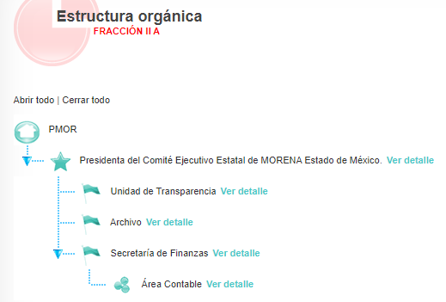
De conformidad con el artículo 32, inciso c de los Estatutos de MORENA, el o la Secretario (a) de Finanzas, es quien se encarga de procurar, recibir y administrar las aportaciones de las y los Protagonistas del cambio verdadero y de las y los ciudadanos para garantizar el funcionamiento del partido en el estado, e informa de su cabal administración ante el Consejo Estatal, la Secretaría de Finanzas del Comité Ejecutivo Nacional y, en su caso, ante la autoridad electoral competente.
Por su parte el Reglamento de Finanzas del Partido Morena, en su artículo 7, confiere a la Secretaría de Finanzas del Comité Ejecutivo Estatal, las siguientes facultades:
“Artículo 7. Los Comités Ejecutivos Estatales, a través de la respectiva Secretaría Estatal, tendrán, entre otras, las siguientes facultades:
a) Planear, programar y administrar los recursos financieros, materiales y humanos, que provengan de las transferencias del CEN, así como los que se obtengan por actividades de autofinanciamiento.
b) Aplicar los recursos en función de las prioridades nacionales y estatales y la disponibilidad de los mismos.
c) Presentar los informes de ingreso y gasto trimestralmente al CEE correspondiente y anualmente al Consejo Estatal.
d) Presentar las comprobaciones de ingreso y gasto conforme a las disposiciones de este Reglamento, el Reglamento de Fiscalización y las disposiciones fiscales.
e) Con independencia de lo señalado en el inciso anterior, deberá presentar un informe mensual de ingreso-gasto y de las comprobaciones consolidadas por mes a la Secretaría, dentro del término de los tres días hábiles siguientes a la conclusión del mes que corresponda.
f) Impulsar y llevar el registro de las aportaciones de militantes y simpatizantes. g) Promover las actividades de autofinanciamiento organizadas a nivel nacional e impulsar las actividades propias para el fomento del autosostenimiento financiero del Partido.
h) Alimentar el sistema de contabilidad en línea con el registro de las operaciones de ingreso y gasto que se lleven a cabo en su ámbito de competencia.
i) Integrar los expedientes del personal que labore para el CEE, así como recabar la firma en los recibos de nómina por medio de CFDI y emitir el original firmado al área de recursos humanos del CEN.
j) Las demás que se determinen por este Reglamento, el Manual y los planes financieros de MORENA.
En tal sentido, se advierte que la solicitud de información fue turnada al área competente para generar, administrar o poseer la información materia de la misma, derivado del ejercicio de sus atribuciones.
Ahora bien, es de recordar que en atención a la solicitud el servidor público habilitado del Área de Contabilidad, dirigió a la persona solicitante al portal IPOMEX localizado en la dirección electrónica: https://www.ipomex.org.mx/ipo3/lgt/portal/7.web#, a efecto de que realizara la consulta de la información que es de su interés, al relacionarse la misma con la obligación de transparencia común prevista en el artículo 92, fracción XI de la Ley de Transparencia Local, que es del tenor literal siguiente:
“Artículo 92. Los sujetos obligados deberán poner a disposición del público de manera permanente y actualizada de forma sencilla, precisa y entendible, en los respectivos medios electrónicos, de acuerdo con sus facultades, atribuciones, funciones u objeto social, según corresponda, la información, por lo menos, de los temas, documentos y políticas que a continuación se señalan:
...
XI. Las contrataciones de servicios profesionales por honorarios, señalando los nombres de los prestadores de servicios, los servicios contratados, el monto de los honorarios y el periodo de contratación;”
En tal contexto, es imprescindible traer a colación el artículo 161 de la Ley de Transparencia y Acceso a la Información Pública del Estado de México y Municipios, el cual establece las características que debe tener la información desde el momento en el que se genera, su publicación y entrega; así como el procedimiento a seguir por los Sujetos Obligados para informar a los solicitantes sobre información que se encuentre disponible en libros, compendios, formatos electrónicos, entre otros, haciéndole saber al solicitante como podrá consultar, reproducir o adquirir la información, en un plazo no mayor a cinco días hábiles, comprendiendo:
a) La fuente
b) El lugar y
c) La forma
Asimismo, se establece que la fuente de la información deberá ser:
a) Precisa
b) Concreta
c) Y no debe implicar que el solicitante realice una búsqueda en toda la información que se encuentre disponible.
Imperativos legales que establecen el procedimiento que deben seguir los Sujetos Obligados para que pueda tomarse como válida su orientación sobre la forma en que puede consultar la información requerida.
Derivado de lo anterior, este Organismo Garante se dio a la tarea de consultar la información contenida en la dirección electrónica proporcionada, observando lo siguiente:
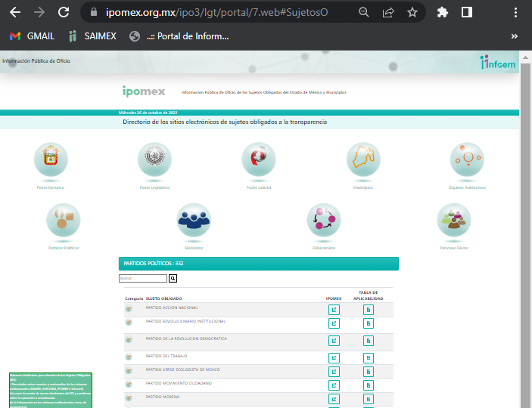
Como puede advertirse, la dirección electrónica proporcionada dirige al portal de Información Pública de Oficio Mexiquense, concretamente al apartado de información de los Partidos Políticos, encontrándose en el séptimo lugar del listado el Partido Morena, no obstante, recordemos que en respuesta el servidor público habilitado, se limitó a referir que la información solicitada podía ser consultada en el apartado “Contrataciones de servicios profesionales por honorarios”, opción que no se advierte en la página proporcionada, concluyendo que la fuente no fue precisa, tal y como lo señala el artículo 161 de la Ley de la Materia citado con antelación, por lo que implica una búsqueda en toda la información disponible por parte de la persona solicitante con la finalidad de consultar la información.
Sin embargo, en atención a los motivos de inconformidad aducidos, el Sujeto Obligado, si bien es cierto que reiteró en lo sustancial la respuesta emitida en primera instancia, también lo es que desglosó el procedimiento que la persona solicitante debía seguir con la finalidad de llevar a cabo la consulta, como se muestra a continuación:

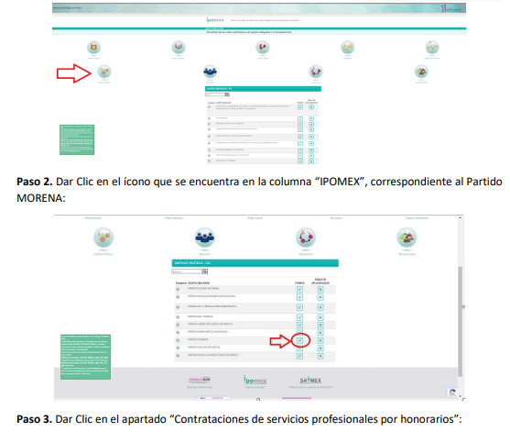
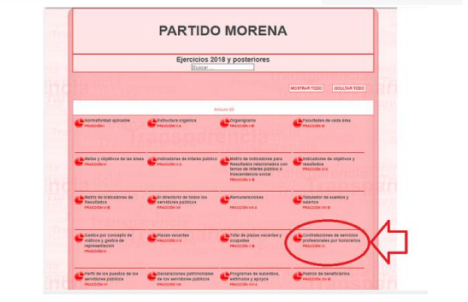
Además, respecto del formato digital de la información, indicó que si bien no se especificó en la solicitud, a través del vínculo electrónico proporcionado, la persona solicitante podía descargar el formato Excel (formato abierto y digital) con la información requerida.
En tal sentido, es de señalar que información que corresponde con la obligación de transparencia común establecida en la fracción XI del artículo 92 de la Ley de Transparencia, misma que fue señalada por el servidor público habilitado, contiene 12 registros de información respecto de las contrataciones de servicios profesionales que corresponden con el ejercicio 2022, como se muestra a continuación:

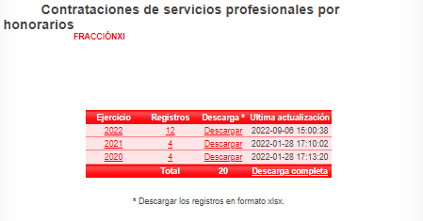
La publicación de dicha información debe apegarse a lo establecido en los Lineamientos Técnicos Generales para la publicación, homologación y estandarización de la información de las obligaciones establecidas en el título quinto y en la fracción IV del artículo 31 de la Ley General de Transparencia y Acceso a la Información Pública, específicamente por lo que se refiere al artículo 70 fracción XI de la Ley General de Transparencia y Acceso a la Información Pública:
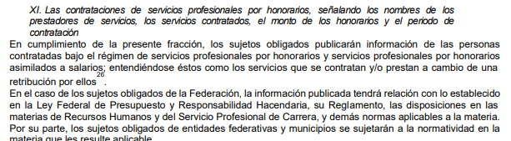
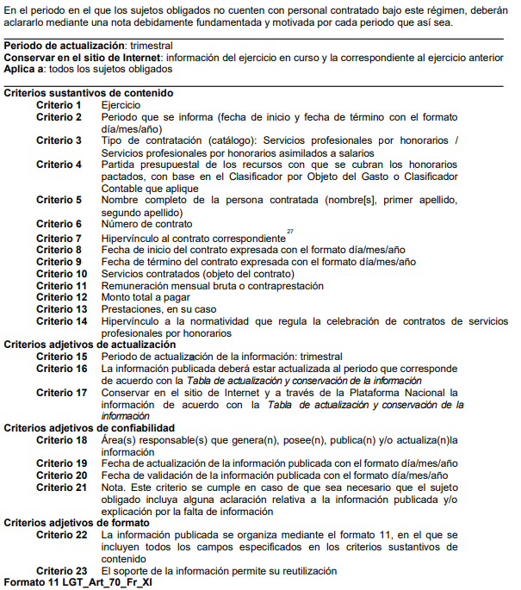
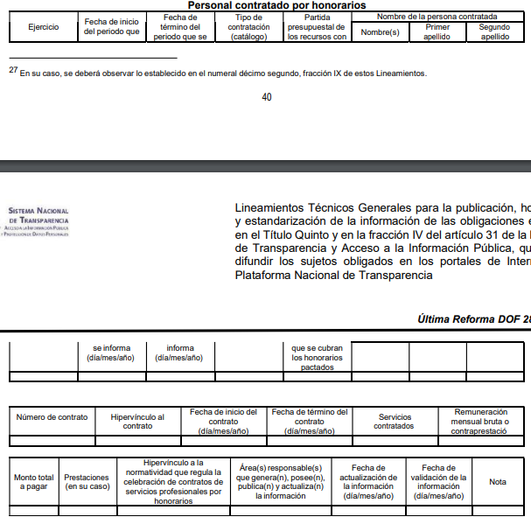

En el caso particular, los registros contenidos en el portal IPOMEX, dan cuenta del tipo de contratación, el nombre completo del prestador de servicio, el hipervínculo al contrato de prestación de servicios, fecha de inicio y término del contrato, los servicios contratados, la remuneración mensual bruta o contraprestación, el monto total a pagar, entre otros datos, como se ilustra a continuación a manera de ejemplo:
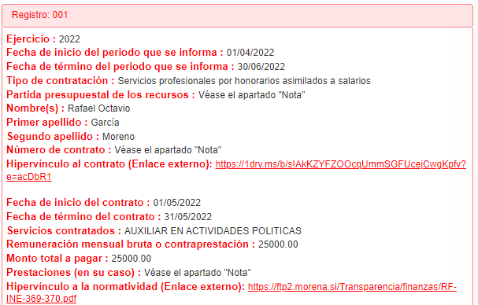
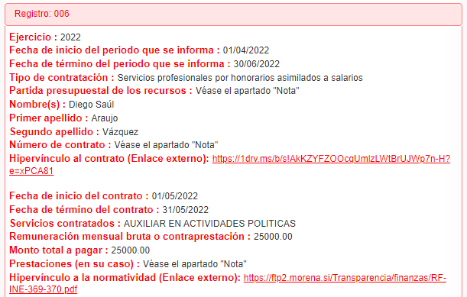
Así, derivado del análisis de la información contenida en el portal IPOMEX, se concluye que el particular puede advertir de manera plena, el nombre de los empleados del Sujeto Obligado, así como el sueldo o contraprestación que perciben por la prestación de sus servicios, información que al corresponder con los dos primeros trimestres del ejercicio 2022, según las fechas del periodo que se informa, contempla la información generada del uno de enero a la fecha de presentación de la solicitud.
Por otro lado, respecto de las dietas, compensaciones, gratificaciones y aguinaldos, el servidor público habilitado del Área Contable manifestó que el personal que labora para el Partido se encuentra contratado por el régimen de sueldos asimilados a salarios, razón por la cual no existe ninguna prestación distinta al sueldo, circunstancia que también es referida en el portal IPOMEX, como se muestra a continuación:
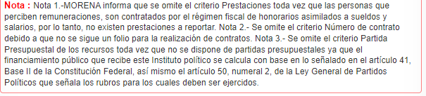
Manifestación que encuentra sustento en el artículo 22 del Reglamento de Finanzas del Partido Morena, a saber:
“Artículo 22. Quienes presten servicios dentro de la estructura de MORENA sólo recibirán pagos por honorarios asimilados a salarios, según el régimen fiscal previsto por la Ley del Impuesto sobre la Renta y deberán firmar previamente el contrato respectivo. Sólo la Secretaría podrá autorizar la celebración de dichos contratos, previo acuerdo del CEN. Cada contraprestación deberá ser respaldada por el recibo fiscal correspondiente.”
Así, lo manifestado por el Área Contable, respecto de las dietas, compensaciones, gratificaciones y aguinaldos, se constituye en una expresión en sentido negativo puesto que en la misma refiere que el personal que labora para el Sujeto Obligado no percibe ninguna prestación distinta al salario, esto es, niega la existencia de información alguna al respecto.
Así, al considerarse como hecho negativo, resulta obvio que el Sujeto Obligado no puede tener en sus archivos información que satisfaga el requerimiento de información la solicitud, ya que no puede probarse por ser lógica y materialmente imposible,
Asimismo, no se trata de un caso por el cual la negación del hecho implique la afirmación del mismo, simplemente se está ante una notoria y evidente inexistencia fáctica de la información solicitada en dicha área, por lo que resulta aplicable la Tesis emitida por la Segunda Sala de la Suprema Corte de la Nación, que es del tenor literal siguiente:
“HECHOS NEGATIVOS, NO SON SUSCEPTIBLES DE DEMOSTRACIÓN. Tratándose de un hecho negativo, el Juez no tiene por qué invocar prueba alguna de la que se desprenda, ya que es bien sabido que esta clase de hechos no son susceptibles de demostración.”
En consecuencia, no es procedente la entrega de documento alguno, o en su caso, el Acuerdo de Inexistencia, toda vez que el pronunciamiento del Sujeto Obligado declara en automática la inexistencia de la información solicitada de modo que no existe obligación de justificar o allegar pruebas, y por ende no tiene aplicación lo estatuido en el artículo 49, fracción XIII de la Ley de Transparencia y Acceso a la Información Pública del Estado de México y Municipios.
De tal manera que basta con la aseveración por parte del Sujeto Obligado en relación a la inexistencia de información relacionada con el requerimiento de información que formuló la parte Recurrente; siendo que de conformidad con lo establecido en el artículo 12, segundo párrafo de la Ley de Transparencia y Acceso a la Información Pública del Estado de México y Municipios, los Sujetos Obligados solo proporcionaran la información pública que se les requiera y que obre en sus archivos y en el estado en que ésta se encuentre, en sentido contrario, no están obligados a proporcionar lo que no tengan en sus archivos.
Y, menos aún, los Sujetos Obligados se encuentran obligados a generar documentos a fin de atender las solicitudes de acceso a la información que les sean formuladas, tal y como se desprende del mismo texto del artículo 12 de la Ley de la Materia en consulta.
Derivado de lo expuesto, este Pleno considera necesario dejar claro que, al haber existido un pronunciamiento por parte del servidor público habilitado competente, a fin de dar respuesta al requerimiento planteado, éste no está facultado para manifestarse sobre la veracidad de la información proporcionada, pues no existe precepto legal alguno en la Ley de la Materia que permita que, vía recurso de revisión, se pronuncie al respecto.
Lo anterior se sustenta con lo plasmado en el criterio 31/10 emitido por el entonces Instituto Federal de Acceso a la Información y Protección de Datos, IFAI, ahora Instituto Nacional de Transparencia, Acceso a la Información, y Protección de Datos Personales, INAI, que lleva por rubro y texto los siguientes:
“El Instituto Federal de Acceso a la Información y Protección de Datos no cuenta con facultades para pronunciarse respecto de la veracidad de los documentos proporcionados por los sujetos obligados. El Instituto Federal de Acceso a la Información y Protección de Datos es un órgano de la Administración Pública Federal con autonomía operativa, presupuestaria y de decisión, encargado de promover y difundir el ejercicio del derecho de acceso a la información; resolver sobre la negativa de las solicitudes de acceso a la información; y proteger los datos personales en poder de las dependencias y entidades. Sin embargo, no está facultado para pronunciarse sobre la veracidad de la información proporcionada por las autoridades en respuesta a las solicitudes de información que les presentan los particulares, en virtud de que en los artículos 49 y 50 de la Ley Federal de Transparencia y Acceso a la Información Pública Gubernamental no se prevé una causal que permita al Instituto Federal de Acceso a la Información y Protección de Datos conocer, vía recurso revisión, al respecto.”
En tal sentido, es evidente que la información proporcionada por el Sujeto Obligado, mediante informe justificado, es suficiente para satisfacer el derecho de acceso a la información de la persona solicitante, máxime si tomamos en consideración que el motivo de inconformidad aducido no versa sobre la imposibilidad de consultar ésta, o sobre información contenida en el portal, sino que la información no se puso a su disposición mediante el sistema SAIMEX a través de un formato digital, no obstante, atendiendo a la literalidad de la solicitud, es de destacar que no se advierte que el particular hubiera requerido la información a través de un formato específico, por lo que dicho planteamiento se traduce como una plus petitio, y por tanto inatendible a través del recurso de revisión.
En este orden de ideas, una vez formulada su solicitud inicial, los particulares no pueden modificarla o ampliarla a través de posteriores promociones o en el momento de ingresar su recurso de revisión y menos aún si les fue otorgada la oportunidad para su ampliación, por tanto, la materia de las solicitudes de información se circunscribe a que se permita el acceso a los documentos inicialmente solicitados y en su caso a los aclarados o corregidos.
A efecto de sustentar lo anterior, es aplicable lo plasmado en el criterio orientador número 01/17 emitido por el Instituto Nacional de Transparencia, Acceso a la Información y Protección de Datos Personales, INAI, que lleva por rubro y texto lo que a continuación se transcribe:
“Es improcedente ampliar las solicitudes de acceso a información, a través de la interposición del recurso de revisión. En términos de los artículos 155, fracción VII de la Ley General de Transparencia y Acceso a la Información Pública, y 161, fracción VII de la Ley Federal de Transparencia y Acceso a la Información Pública, en aquellos casos en que los recurrentes, mediante su recurso de revisión, amplíen los alcances de la solicitud de información inicial, los nuevos contenidos no podrán constituir materia del procedimiento a sustanciarse por el Instituto Nacional de Transparencia, Acceso a la Información y Protección de Datos Personales; actualizándose la hipótesis de improcedencia respectiva.”
No obstante de lo anterior, con la finalidad de garantizar el derecho de acceso a la información de la persona solicitante, el Sujeto Obligado, mediante su informe justificado hizo de su conocimiento que a través de la dirección electrónica proporcionada la información podía ser descargada en formato Excel, siendo este un formato abierto y digital. Lo anterior se encuentra ilustrado en la página 24 de la presente resolución.
En conclusión, debe reiterarse que la obligación de transparencia implica que los Sujetos Obligados deben hacer pública toda aquella información que se derive del ejercicio de sus atribuciones o facultades, contribuyendo así a la rendición de cuentas en beneficio de la sociedad, por ello es que están constreñidos a permitir el acceso a la información que se encuentre en su posesión a cualquier persona sin necesidad de que acredite algún interés o justifique su utilización, y, esta obligación se tiene por cumplida una vez que los solicitantes tienen a su disposición la información requerida o cuando realicen la consulta de la misma en el lugar en el que ésta se localice, de conformidad con el artículo 166 de la ley de Transparencia Local, por lo que, en el presente caso debe entenderse que con los datos proporcionados por el Sujeto Obligado a través de la respuesta emitida, quedó atendida la solicitud de información presentada por la parte Recurrente, como se demostró a lo largo del estudio efectuado.
Derivado de lo expuesto, es evidente que el Sujeto Obligado modificó su respuesta, ya que, mediante informe justificado proporcionó, de manera específica y clara, el procedimiento para consultar la información, por lo que se estima que la información remitida por el Sujeto Obligado en la etapa de manifestaciones es suficiente para tener por atendido el derecho de acceso a la información de la persona solicitante.
Por ende, se estima que se actualiza el artículo 192, fracción III de la Ley de Transparencia y Acceso a la Información Pública del Estado de México y Municipios vigente, a saber:
“Artículo 192. El recurso será sobreseído, en todo o en parte, cuando una vez admitido, se actualicen alguno de los siguientes supuestos:
(…)
III. El sujeto obligado responsable del acto, lo modifique o revoque de tal manera que el recurso de revisión quede sin materia...”
De lo establecido en el precepto legal citado se advierte que el sobreseimiento del recurso de revisión procede en los siguientes casos
a) Cuando el sujeto obligado modifique el acto impugnado.
b) Cuando el sujeto obligado revoque el acto impugnado;
Quedando en ambos casos el acto combatido sin materia o sin efectos.
Como se observa de lo anterior, un acto impugnado es modificado en aquellos casos en los que el Sujeto Obligado después de haber otorgado una respuesta, o haber omitido hacerlo (acto de no hacer), emite una o una diversa de manera posterior y en ésta subsana las deficiencias que hubiera tenido, quedando satisfecho el derecho subjetivo accionado por la parte Recurrente.
Por lo que hace a la revocación, esta se actualiza cuando el Sujeto Obligado deja sin efectos la primera respuesta o su primer acto y en su lugar emite otro con las características y cualidades suficientes para dejar satisfecho el ejercicio del derecho al acceso a la información pública.
En este orden de ideas, un acto impugnado queda sin efectos, cuando aun existiendo jurídicamente (esto es, que no se ha modificado, ni revocado) ya no genera ninguna consecuencia legal.
En tanto que, un acto impugnado queda sin materia, cuando ha sido satisfecha la pretensión del recurrente de manera que el Sujeto Obligado entrega una respuesta aunque sea posterior a los términos previstos en la ley y mediante ésta concede la información solicitada.
De lo hasta aquí expuesto, resulta evidente que el Sujeto Obligado modificó la respuesta a la solicitud de acceso a la información pública de la persona solicitante, al proporcionar la información que le fue requerida, aunque ello haya sido de manera posterior a su respuesta inicia, por tal motivo, debe tenerse que con lo entregado por el Sujeto Obligado, se satisface la solicitud planteada, con lo cual quedo sin materia el presente recurso de revisión, actualizándose entonces, la causal prevista en la fracción III del artículo 192 de la Ley de la Materia vigente en la Entidad, antes transcrita.
Siendo el sobreseimiento un acto que da por terminado el procedimiento administrativo de impugnación por alguna causa sobreviniente en el juicio de que se trate, que impide a la autoridad referirse a lo sustancial de lo planteado por el recurrente teniendo como consecuencia dar por concluido el medio de impugnación, este Instituto se encuentra imposibilitado para entrar al estudio de fondo del recurso de revisión, lo anterior con apoyo en el criterio del Poder Judicial de la Federación con rubro: SOBRESEIMIENTO, NO PERMITE ENTRAR AL ESTUDIO DE LAS CUESTIONES DE FONDO.
Finalmente, respecto de las manifestaciones realizadas como razones o motivos de inconformidad, consistentes en “…SOLICITO LA SANCION CORRESPONDIENTE…” (sic); y derivado que el Recurso de Revisión no es el medio para sancionar, este Organismo Garante sugiere a la parte Recurrente, interponer su queja o denuncia ante la autoridad competente.
Así, con fundamento en lo prescrito en los artículos 5 párrafos trigésimo, trigésimo primero y trigésimo segundo de la Constitución Política del Estado Libre y Soberano de México; 2, fracción II; 29, 36 fracciones I y II; 176, 178, 181, 185 y 186 fracción II de la Ley de Transparencia y Acceso a la Información Pública del Estado de México y Municipios, este Pleno:

III. R E S U E L V E
Primero. Se Sobresee el recurso de revisión número 10464/INFOEM/IP/RR/2022, porque al modificar la respuesta se actualizó la causal prevista en el artículo 192, fracción III, de la Ley de Transparencia y Acceso a la Información Pública del Estado de México y Municipios, quedando sin materia en términos del considerando Tercero de la presente Resolución.
Segundo. Notifíquese vía Sistema de Acceso a la Información Mexiquense (SAIMEX), al Titular de la Unidad de Transparencia del SUJETO OBLIGADO la presente resolución, para su conocimiento.
Tercero. Notifíquese, vía SAIMEX, a la parte Recurrente la presente resolución, así como, que de conformidad con lo establecido en el artículo 196 de la Ley de Transparencia y Acceso a la Información Pública del Estado de México y Municipios, podrá impugnarla vía el Juicio de Amparo en los términos de las leyes aplicables.
ASÍ LO RESUELVE, POR UNANIMIDAD DE VOTOS, EL PLENO DEL INSTITUTO DE TRANSPARENCIA, ACCESO A LA INFORMACIÓN PÚBLICA Y PROTECCIÓN DE DATOS PERSONALES DEL ESTADO DE MÉXICO Y MUNICIPIOS, CONFORMADO POR LOS COMISIONADOS JOSÉ MARTÍNEZ VILCHIS, MARÍA DEL ROSARIO MEJÍA AYALA, SHARON CRISTINA MORALES MARTÍNEZ, LUIS GUSTAVO PARRA NORIEGA Y GUADALUPE RAMÍREZ PEÑA; EN LA CUADRAGÉSIMA SESIÓN ORDINARIA CELEBRADA EL NUEVE DE NOVIEMBRE DE DOS MIL VEINTIDÓS, ANTE EL SECRETARIO TÉCNICO DEL PLENO ALEXIS TAPIA RAMÍREZ.

Artículo 192. El recurso será sobreseído, en todo o en parte, cuando una vez admitido, se actualicen alguno de los siguientes supuestos: … III. El sujeto obligado responsable del acto lo modifique o revoque de tal manera que el recurso de revisión quede sin materia;
Artículo 186. Las resoluciones del Instituto podrán: I. Desechar o sobreseer el recurso;
“Artículo 185. El Instituto resolverá el recurso de revisión conforme a lo siguiente: (…) II. Admitido el recurso de revisión, la o el Comisionado ponente deberá integrar un expediente y ponerlo a disposición de las partes, para que, en un plazo máximo de siete días hábiles, manifiesten lo que a su derecho convenga;”
Artículo 53. Las Unidades de Transparencia tendrán las siguientes funciones: II. Recibir, tramitar y dar respuesta a las solicitudes de acceso a la información; IV. Realizar, con efectividad, los trámites internos necesarios para la atención de las solicitudes de acceso a la información;
Artículo 162. Las unidades de transparencia deberán garantizar que las solicitudes se turnen a todas las Áreas competentes que cuenten con la información o deban tenerla de acuerdo a sus facultades, competencias y funciones, con el objeto de que realicen una búsqueda exhaustiva y razonable de la información solicitada.
Artículo 92. Los sujetos obligados deberán poner a disposición del público de manera permanente y actualizada de forma sencilla, precisa y entendible, en los respectivos medios electrónicos, de acuerdo con sus facultades, atribuciones, funciones u objeto social, según corresponda, la información, por lo menos, de los temas, documentos y políticas que a continuación se señalan: II. Su estructura orgánica completa, en un formato que permita vincular cada parte de la estructura, las atribuciones y responsabilidades que le corresponden a cada servidor público, prestador de servicios profesionales o miembro de los sujetos obligados, de conformidad con las disposiciones jurídicas aplicables;
Artículo 161. Cuando la información requerida por el solicitante ya esté disponible al público en medios impresos, tales como libros, compendios, trípticos, registros públicos, en formatos electrónicos disponibles en Internet o en cualquier otro medio, se le hará saber por el medio requerido por el solicitante la fuente, el lugar y la forma en que puede consultar, reproducir o adquirir dicha información en un plazo no mayor a cinco días hábiles. La fuente deberá ser precisa y concreta y no debe implicar que el solicitante realice una búsqueda en toda la información que se encuentre disponible.
Tesis [A]: 2a. Semanario Judicial de la Federación, Sexta Época, Volumen LII, Tercera Parte, p. 101, Reg. digital 267287.
Artículo 49. Los Comités de Transparencia tendrán las siguientes atribuciones: XIII. Dictaminar las declaratorias de inexistencia de la información que les remitan las unidades administrativas y resolver en consecuencia;
“Artículo 12. (…) Los sujetos obligados sólo proporcionarán la información pública que se les requiera y que obre en sus archivos y en el estado en que ésta se encuentre. La obligación de proporcionar información no comprende el procesamiento de la misma, ni el presentarla conforme al interés del solicitante; no estarán obligados a generarla, resumirla, efectuar cálculos o practicar investigaciones.”
Cuerpo de tesis: No causa agravio la sentencia que no se ocupa de los razonamientos tendientes a demostrar la inconstitucionalidad de los actos reclamados de las autoridades responsables, que constituyen el problema de fondo, si se decreta el sobreseimiento del juicio. Localización: 213609. II.2o.183 K. Tribunales Colegiados de Circuito. Octava Época. Semanario Judicial de la Federación. Tomo XIII, Febrero de 1994, Pág. 420

